***«Тайна игрушечного мира!»***

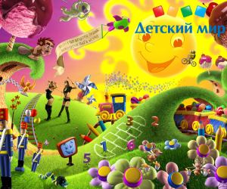Казалось бы, какая опасность может скрываться в плюшевом мишке, весёлом клоуне или яркой машинке. Но психологи утверждают: то, чем твой малыш играет сегодня, может изменить его жизнь завтра.

Наши представления о том, какой должна быть «правильная» игрушка, несколько отличаются от потребностей малыша. И дорогая, многофункциональная кукла, которая говорит «да» и «нет», качает головой и пьет из бутылочки, пылится на полке, а в кроватку малыш берёт одноглазого мишку с глупой мордочкой. Для него игрушка - не просто развлечение, а своеобразный способ формирования и реализации творческих способностей, а также средство общения с окружающим миром. Именно поэтому так важно знать, какие опасности таит в себе томная Барби, забавный, в общем-то, пушистый монстр или смелый человек-паук.

**Кукла Маша, кукла Даша.*..*** 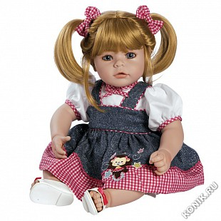

Если у тебя подрастает очаровательная дочка, баз кукол никак не обойтись. Главное - в магазине самой не превратиться в ребенка и не броситься к красавице с роскошными локонами, в широком платье, с глазами в пол лица! Не поддавайся искушению, даже не смотря на то, что она умеет ходить, разговаривает на двух я зыках, а ещё танцует и поет. Годовалой малышке томная красавица абсолютно не к чему. Ей лучше купить не большого пупсика, которого не жалко искупать в ванне, покормить, измазав с головы до ног, а также взять с собой на прогулку.

Еще один недостаток «укомплектованных» кукол в том, что они сильно тормозят детскую фантазию, так как навязывают малышам определенный ход событий. Нажали кнопку - она пошла, наклонила - заговорила или засмеялась. Оптимальным вариантом будет игрушка с минимальным набором функций. Ведь с «молчаливой» подругой ребёнок невольно вступает в диалог, что отлично развивает речь. Если ты всё-таки купила говорящую куклу, обрати внимание на то, чтобы она произносила слова на «родном» языке. Причём делала это чётко. А ещё лучше - пела известные детские песни. Тогда твоё чадо получит отличный стимул выучить их наизусть.

Не последнюю роль в выборе куклы играют рост и черты её лица. Слишком большие игрушки детям быстро надоедают. Они тяжёлые и неудобные, формируют чувство неуверенности в собственных силах. Твой ребенок, скорее всего, забросит её в дальний угол. Очень важно, что бы кукла и малышка были немножко похожи, например цветом волос и манерой одеваться. Ведь, по сути, это близкое и даже родное существо, которому не вольно хочется поражать. Масло в огонь не редко подливаю взрослые, восклицая: «Ах, какая красивая у тебя кукла!». После чего твоя дочь, возможно, будет копаться в себе, выискивая несуществующие недостатки и пытаясь понять, почему она не такая. Поэтому надо однозначно отказаться от экзотических кукол - мулаток, а также гламурных Барби или « тусовочных» Bratz. Такие игрушки создают благодатную почву для дальнейших подростковых комплексов, нескончаемой череды переодеваний и самолюбования.

**Детский транспорт*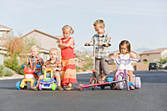***

Игрушки на колесиках помогают ребенку получить представления о пространстве, движении, скорости и инерции. Они нужны как мальчикам, так и девочкам. Первым «транспортом» может быть любая игрушка, которая звенит, пищит и катится. Относительно выбора машинок работает тот же принцип, что и с куклами. Чем меньше функций будет у колесного средства, тем больше простора для фантазии и творчества. Например, машинку можно возить за собой на веревочке, спускать с горки или разобрать на части. Эти разнообразные действия способствуют концентрации внимания и улучшают координацию движений малыша. И не спеши ругать своего маленького Кулибина за сломанную машинку, а то отобьешь всякую охоту к исследованиям.

Колесные средства на пультах дистанционного управления развивают моторику, тренируют память, развивают логику и помогают концентрации внимания. В такие машинки надо играть вдвоем, а еще лучше втроем, то есть с папой. С ним можно посоревноваться, устроить настоящие гонки - это развивает инстинкт соперничества, желание победить и стать лучшим. Для маленького мужчины это необходимо.

**Мягкие и пушистые**

Мягкая игрушка - это не просто подходящая, а абсолютно незаменимая деталь игрушечного «арсенала». Любая пластиковая красавица в шикарном наряде пасует перед любимым зайчиком или мишкой, без которого малыш отказывается засыпать. Ведь мягкая и нежная зверюшка вызывает прямые ассоциации с мамиными руками и является отличным объектом для проявления нежных чувств, когда ее нет рядом. Самое главное, чтобы такая игрушка была сделана из качественных, натуральных волокон. Обращай внимание на этикетку, на которых указан рекомендуемый возраст ребенка, а также находится информация о том, что шубка мищки сделана из натурального коттона, а внутренний наполнитель гипоаллергенный.

Своеобразной традицией стала покупка новорожденному огромного, практически в рост взрослого человека, мягкого и пушистого зверя. 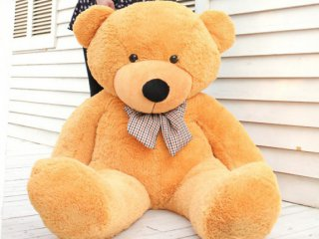

Бесполезность такой игрушки проверена годами. Играть с ней не просто неудобно, а практически невозможно. К тому же падая, она может ударить ребенка да еще и сильно напугать. Психологи выяснили, что самым популярным в детских играх является мягкий зверек размером от 10 до 40 см, так как более мелкие его собратья обладают неприятным свойством - постоянно теряться.

Желательно, чтобы мягкая игрушка была гуттаперчевой, то есть без каркаса. Но в тоже время она должна выглядеть как настоящее животное, а не быть похожей на чудовище. Зубастый волк, клыкастый тигр или когтистый дракон нередко развивают страхи и будят скрытую агрессию. Но и «кислотные» зайцы, синие крокодилы и оранжевые кошки ничуть не лучше, так как сбивают ребенка с толку. Ты же сама читала ему сказку про белого зайчика, а теперь подсовываешь розового? Кстати, малыш сначала различает только «теплые» оттенки: самым первым - желтый, затем оранжевый и красный. Чуть позже он начинает распознавать «холодный» спектр (синий и зеленый) и самым последним различает фиолетовый цвет.

Старайся, чтобы игрушка выглядела максимально натурально, то есть была серой, белой или коричневой, с мордашкой, присущей конкретному животному. Если же у нее хвост кота, ушки зайца, а морда как у бегемота, подари ее взрослому человеку с хорошим чувством юмора, но избавь от такого стресса своего ребенка!

***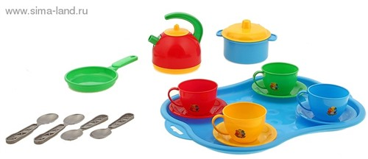*Мелкая утварь**

В возрасте от года до двух у ребенка начинает развиваться пространственное мышление. Чтобы твой малыш не опустошил все шкатулочки и коробочки с ценным содержимым, не сломал папин телефон и не распотрошил твою косметичку, тебе потребуются всевозможные кубики. Ваш первый домик вы сложите вместе. Когда же ты заметишь, что процесс игры увлёк кроху настолько, что твоего вмешательства уже не требуется, позволь ему заниматься творчеством в одиночку. Игрушки, из которых можно доставать или складывать, способствует развитию малой моторики, поэтому обязательно запасись набором детской посуды, а также ведёрками и лопатками, которые всегда можно с собой на прогулку. Весёлая возня в песочнице или в снегу формирует творческое начало и помогает исследовать мир. Помни, что из соображений гигиены играть в них дома не стоит. Для этого предназначены пазлы и пластилин. После полутора лет сюда можно добавить конструкторы и мозаику.

**МНЕНИЕ ПСИХОЛОГА**

В обществе принято разделение игрушек по половому признаку, и если мальчик начинает возиться с куклами, а девочки носиться по двору ружьем, то это часто вызывает беспокойство родителей. Между тем исключать из набора игрушек те, которые, на ваш взгляд, не отвечают половым потребностям, не стоит. Куклы дадут мальчикам опыт взаимоотношений в семье - он сможет примерить на себя роль мужчины и главы семьи. А девочке «мальчишеские» игры помогут в будущем легко адаптироваться в любой среде, в том числе мужской, получить навыки самозащиты и выносливости. Также не пугайтесь, обнаружив, что ваш мальчик предпочитает компанию девочек. Как правило, половая идентификация у детей формируется не ранее 3-4 лет, а до этого они не столько играют вместе, сколько рядом друг с другом. Годовалому ребенку компания сверстников вообще не нужна - в таком возрасте малыши еще не способны к совместным играм.

**ДЕТСКИЕ ИГРУШКИ РАССКАЖУТ О ХАРАКТЕРЕ**

Обрати внимание, какими игрушками ребенок уделяет больше внимания. Психологи считают, что из этого можно сделать вполне определенные выводы об особенностях его характера.

-   Монстры, скелеты, черепа - залог неустойчивой психики и витания в облаках.

-   Лошадки, ослики, коровы - упрямство и эгоизм.

-   Кукла Барби - сентиментальность и нервозность, неуверенность в собственных силах.

-   Мягкие игрушки - уравновешенный, скептический характер.

-   Кубики, конструкторы - математический склад мышления, задатки творческой личности.

-   Неигровые предметы - малообщительность, склонность к аутизму.

